МУНИЦИПАЛЬНОЕ БЮДЖЕТНОЕ ОБРАЗОВАТЕЛЬНОЕ УЧРЕЖДЕНИЕ
ДЛЯ ДЕТЕЙ ДОШКОЛЬНОГО И МЛАДШЕГО ШКОЛЬНОГО ВОЗРАСТА
«НАЧАЛЬНАЯ ШКОЛА - ДЕТСКИЙ САД «ЯСЕНЬ»
С. ИМ. 9 ЯНВАРЯ ОРЕНБУРГСКОГО РАЙОНА»

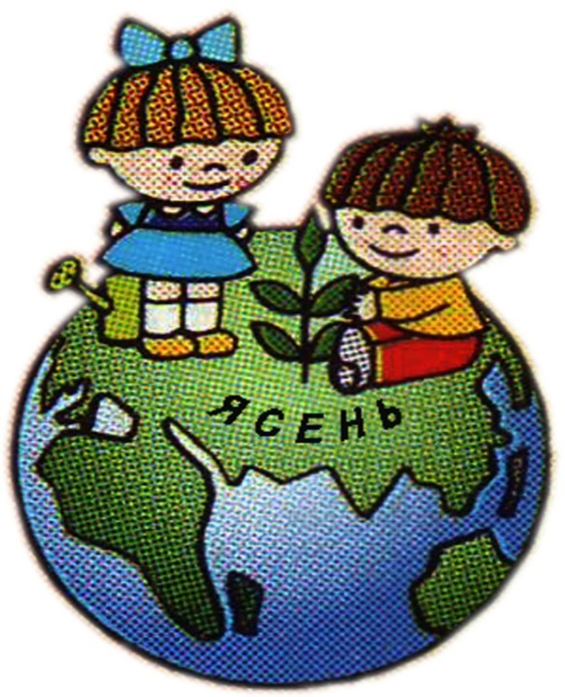

Конспект образовательной деятельности

Тема: «Разные виды транспорта».
Образовательная область: познавательное развитие.
Младшая группа.

Выполнила и провела:
воспитатель
О.А. Лукина

2017 г.

Конспект образовательной деятельности по развитию речи
в младшей группе.
Тема: «Заюшкина избушка». Рассказывание русской народной сказки.

Цель: Познакомить детей с новой сказкой, учить понимать содержание, сопереживать героям произведения. Учить отвечать на вопросы по содержанию сказки.

Задачи:
Образовательные:
-закрепить умение называть животных;
-учить внимательно слушать сказку, понимать её содержание;
- обогащать и активизировать словарный запас детей, объяснить значение слов: ледяная, лубяная;
- учить отвечать на вопросы по содержанию сказки с помощью наводящих вопросов воспитателя.

Развивающие:
- развивать познавательную активность ребёнка, любознательность, логическое мышление, умение обосновывать свой ответ.

Воспитательные:
- воспитывать интерес к русским народным сказкам,
доброжелательные отношения, желание приходить на помощь другим.
Оборудование: проектор с экраном; музыкальные записи: минусовки песен «От улыбки», «Дорогою добра», «В гостях у сказки», песня «На полянке зайки танцевали», запись пения лесных птиц; презентация с иллюстрациями сказки «Заюшкина избушка»; мягкие игрушки: заяц, медведь, лиса, собака, петушок.

Методы и приёмы:
игровой (сюрпризный момент); рассматривание игрушек; отгадывание загадок.
наглядный - презентация сказки на компьютере; использование иллюстраций;
словесный (указание, вопросы, индивидуальные ответы детей, напоминание).
физкультминутка; анализ занятия; поощрение детей.

Ход занятия:

Дети входят в зал, тихо звучит мелодия «От улыбки». Встали в круг.

Воспитатель:

- Добрый день мои друзья!
Вас снова видеть рада я!
Вы в театральном зале,
Надеюсь, встречу эту ждали.
Друг друга за руки возьмите.
Гостям вы «Здравствуйте!» скажите, (дети здороваются)
Игра-приветствие «Хоровод настроения»
Воспитатель:
- Ребята, у меня хорошее настроение. Я могу поделиться своей радостью, передать её вам по кругу пожатием руки и улыбкой. Я буду рада, если улыбка вернется ко мне.
(Дети поворачивают голову по кругу, смотрят в глаза партнёру, пожимают руку и улыбаются).
Воспитатель:
- У вас теперь тоже хорошее настроение?
А теперь присаживайтесь на стульчики.
- Ребята, а вы любите сказки? Я очень люблю читать и слушать сказки. В них живут добрые и веселые животные, птицы, которые, как люди, умеют разговаривать, хитрить, смеяться, помогать друг другу. Хочу, чтобы мы побывали сегодня с вами в гостях у сказки!

Тихо звучит музыка из программы «В гостях у сказки».

Воспитатель:

- Тише, тише, тишина,
Сказка к нам идет сама.
Ветерком прохладным вея,
В сказку дверь откроет нам Фея!

Забегает в зал ребенок в роли зайчика.
Воспитатель:
-Ой, ребята, но это же совсем не Фея! А кто? Зайка! Зайка, ты как к нам попал? Мы ведь ждали Фею.
Зайка:
Здравствуйте, ребята! Фея заболела, она обязательно в следующий раз придет к вам, но она передала для вас большой привет, волшебный мешок с сюрпризом и письмо.

Воспитатель берет письмо и зачитывает ребятам:

«Дорогие мои, ребята! Извините, что не смогла к вам придти в гости, но вы все равно должны побывать сегодня в гостях у сказки. А в какой сказке, вы узнаете, если отгадаете все загадки.

1. Всех зверей она хитрей,
Шубка рыжая на ней.
Пышный хвост её краса.
А зовут её ....
(лиса)
Развивающая игра «Отгадай и изобрази животное»
Воспитатель просит ребят показать, как ходит лиса, повадки лисы.

2. Кто большой и косолапый
Мёд достал из улья лапой?
Скушал сладость - и реветь
Как зовут его? …
(медведь)
Воспитатель просит ребят показать, как ходит медведь, повадки медведя.

3. Прыгает ловко
Любит морковку
Летом шубку серую
А зимою белую
Носит попрыгайчик
Боязливый…
(зайчик)
Воспитатель просит ребят показать, как прыгает зайчик.

4. Кто рано встаёт, голосисто поёт,
Детям спать не даёт ....
(Петух)
Воспитатель просит ребят показать, как хлопает крыльями петух и покричать как петушки «Ку-ка-ре-ку»

5. Он бежит за мной и лает,
Он не злится, он играет,
Добрый, вовсе не кусака,
Он мой друг – моя ...
(Собака)
Воспитатель просит ребят показать, как тявкает собачка.

- Ребята, отгадав следующую загадку, вы сразу поймете, из какой сказки все эти сказочные герои:

В сказке лисонька плутовка
Обманула зайку ловко,
Из избушки выгнав прочь.
Плакал зайка день и ночь.
Но в беде ему помог
Один смелый петушок.

Дети:
- Заюшкина избушка!
Воспитатель:
- Верно, это сказка «Заюшкина избушка». Зайка, если хочешь послушать сказку, присаживайся к ребятам. Садитесь поудобнее, сказка начинается!

Презентация: чтение сказки «Заюшкина избушка» с показом иллюстраций.

Воспитатель:
-Ребята, я предлагаю сейчас вместе с зайчиком отправиться на лесную полянку и немного отдохнуть потанцевать! Хотите стать на время зайчиками?
Раз, два, три, четыре, пять, превращаю вас в зайчат!
(надеть детям ободки с ушками)
- А теперь, зайчики, закройте глазки, покружитесь, покружитесь и на лесной полянке окажитесь! Открывайте глазки.

Физминутка. (под песенку «На полянке зайки танцевали…)

Воспитатель:
- Молодцы! Раз, два, три, четыре, пять, превращаю вас в ребят!
Давайте присядем прямо здесь, на полянке, отдохнем!

Воспитатель с помощью наводящих вопросов, беседует с детьми о сказке.

-Понравилась вам сказка?
-Какая была избушка у зайчика? (Лубяная - деревянная) Ребятки, лубяная избушка, сделана из лубочков, т.е. из деревянных досок. Лубяная — значит деревянная.
-А у лисы? (ледяная)
-Что произошло с избушкой лисы весной? (избушка растаяла)
-Что сделала лиса, когда заяц пустил ее к себе? (выгнала зайца)
-Какие герои пытались выгнать лису? (собака, медведь, петух)
-Кто помог зайчику выгнать лису? (петух)
-Чем закончилась сказка? (лиса убежала в лес, а зайчик опять стал жить в своей избушке).
-Кто из героев вам понравился больше? Почему?

Воспитатель:
- Хочу обратить ваше внимание на картинку (слайд), посмотрите, здесь изображены все герои сказки «Заюшкина избушка». Не перепутал ли художник, не нарисовал ли он лишнего героя?
Дети: Лишний здесь Колобок.
-Молодцы, ребята, правильно ответили. Посмотрите на следующую картинку (слайд), правильно ли художник распределил по избушкам сказочных героев?
Дети: Нет, баба Яга должна жить в избушке на курьих ножках, зайчик в лубяной избушке, а лисичка в – ледяной!
Зайка:
-Ребята, мне у вас очень понравилось, было весело и интересно! Хочу угостить вас моей любимой морковкой! Ешьте ее чаще и будете здоровы!
Воспитатель:
- Нашим гостям пора идти к другим деткам, зайке пора домой в лес

Вот настал час расставанья,
Говорим всем «до свидания».

(Дети прощаются, берутся за руки и под музыку «Дорогою добра» выходят из зала)

Пояснительная записка

Речь – одна из важнейших линий развития ребенка. Благодаря родному языку, малыш входит в наш мир, получает широкие возможности общения с окружающими его людьми. Овладение родным языком является одним из важнейших приобретений ребенка в дошкольном возрасте. Должно пройти время, чтобы ребенок начал говорить, а мы, взрослые, должны приложить немало усилий, чтобы речь ребенка развивалась правильно и своевременно.
Основная задача каждого ДОУ – речевое развитие дошкольников по ФГОС. Эта задача включает в себя воспитание звуковой культуры речи, обогащение, закрепление и активизация словаря, совершенствование грамматической правильности речи, воспитание интереса к художественному слову.
Одним из важнейших литературных жанров, с которым ребенок знакомится в детском саду – это сказка. Сказка – источник народной мудрости. Она учит доброте, смелости и честности, проявлять любовь к малой родине, к своей семье. Сказки помогают обогащать ребенка эмоциями, развивать воображение, речь, подводить детей к логическим суждениям и приходить на выручку друг к другу.

